检 测 报 告

试验名称：座椅靠背及调节装置强度

主检： |  | 日期： | 2025年02月19日
审核： |  | 日期： | 2025年02月20日
批准： |    | 日期： | 2025年02月20日

北京光华荣昌汽车部件有限公司实验室

声 明

- 报告无实验室“检测专用章”无效。
- 报告无主检、审核、批准人签字无效。
- 报告涂改无效。
- 复制报告未重新加盖“检测专用章”无效。
- 对检测报告若有异议，请收到报告后15个工作日内通知实验室。
⑹ 送样检测仅对样品负责。
⑺ 电子版报告无安全密码无效。

试验单位：北京光华荣昌汽车部件有限公司实验室
地 址：北京市昌平区流村镇工业园区
电 话： (010) 60793358-5711 邮 编：102200

样品名称 | 驾驶员座椅总成  副驾驶员座椅总成 | 车 型 | 福田A6
样品件号 | A668100000010  A668100000025 | 样品数量 | 2件
委托单位 | 座椅开发部 | 生产单位 | /
送样者及其 联系方式 | 张甲  电话：15028210325 | 送样日期 | 2025年2月17日
试验地点 | 北京光华荣昌汽车部件有限公司  实验室 | 试验日期 | 2025年2月19日
试验项目 | 座椅靠背及调节装置强度
试验标准 | GB 15083-2019
样品状态 | 量产品
试验结论 | 对2025年2月17日座椅开发部送检的福田A6驾驶员座椅总成、副驾驶员座椅总成按照 GB 15083-2019进行座椅靠背及调节装置强度检测，经检测符合标准要求。
备 注 | /

一、试验条件
试验时间： | 2025年2月19日—2025年2月19日
试验地点： | 北京光华荣昌汽车部件有限公司实验室
试验人员： | 祁翔
环境温/湿度： | 温度：8.5℃；湿度：24.8%
二、试验仪器设备
序号 | 设备名称 | 设备编号 | 规格型号 | 厂家 | 精度 | 有效期
1 | 头枕强度试验机 | N-155 | TATC-1 | 天津检测中心 | ±0.25%FS  ±0.5%FS  ±1° | 2024年11月12日
2 | 汽车室内尺寸测量用三维H点装置 | Q-017 | / | 天津汽车研究院 | 0.1° | /
三、试验方法及评价标准
1、试验方法
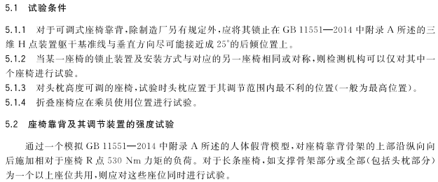
2、评价标准
试验后应满足：a坐椅骨架、调节装置、位移装置及其锁止装置均不应失效；b.用于或有助于乘员通过的位移装置应处于工作状态，且至少能保证解锁一次，并按需要使座椅或其一部分移动。
四、标准偏离
1、标准偏离
/
五、试验结果
1、试验结果
样品名称 | 样品编号 | 坐椅骨架、调节装置、位移装置及其锁止装置是否失效 | 用于或有助于乘员通过的位移装置是否处于工作状态 | 是否能保证解锁一次 | 是否能按需要使座椅或其一部分移动
驾驶员座椅总成 | 020-001-202502 | 否 | 是 | 是 | 是
副驾驶员座椅总成 | 020-002-202502 | 否 | / | / | 是

六、试验照片
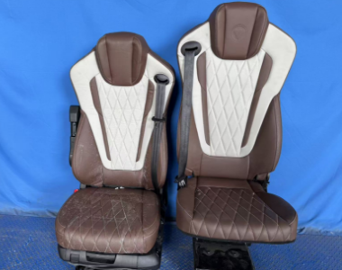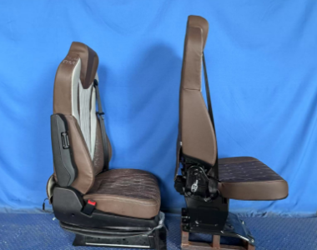
试验前
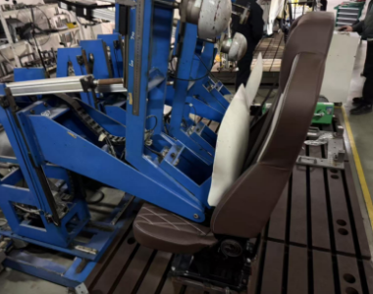
试验中
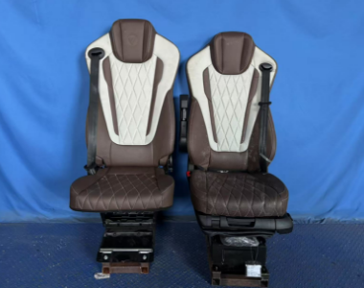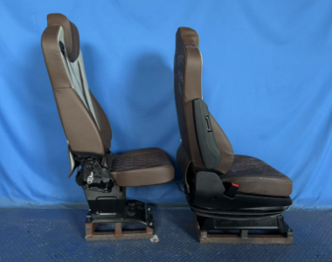
试验后
**报告结束**

